Новогодние приключения Деда Мороза и Снегурочки.
Авторы: Тихомирова Г.М.
Кожара Г.П.
Действующие лица:
1.Дед Мороз
2.Снегурочка
3.Сорока
4.Морока
5.Соловей-Разбойник
6.Баба-Яга
7.Кощей Бессмертный
8.Змей
9.Кикимора
10.Василиса Премудрая
11.Царевна Несмеяна
12. Царевна Лягушка
13. Марья Искусница
14. Настенька
15. Илья Муромец
16. Добрыня Никитич
17. Алеша Попович
18. Иван Царевич
19. братец Иванушка
20. сестрица Алёнушка
21.1Сказочница
22.2 Сказочница
23..Лошадки -3
24.Рабочие сцены.
25.Осветители.
26.Звукорежиссер
(динь-дон)
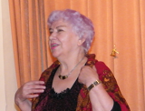
1 сказочница:
Новый год стучится в двери
Рады люди, птицы, звери…

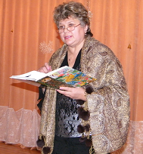

2 сказочница:
Но без сказки нам нельзя.
Сказку слушайте друзья !
Сцена 1
(Баба-Яга в котле варит что-то, Кикимора рядом, музыка)
Баба – Яга - Скоро Новый год, праздник устроим, Кощей Бессмертный
придет. (половником крутит в котле). Ох, и вкусное будет
угощение.
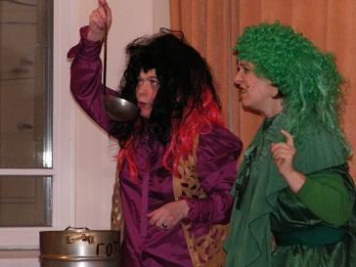

(вокруг бегает Кикимора и заглядывает в котел) .
Кикимора – Баба - Яга, а ты вот ещё сушеных поганок туда подкинь.
(подаёт)
А ещё крысиную шкурку (в котел подкидывает).
Баба – Яга - Кикимора сходи на болото, свежих лягушек принеси, чтобы
наваристей супчик был.
Кикимора - Я мигом (хватает ведро и убегает).
Баба – Яга - Пока Кикимора на болото побежала, посмотрю – ка я, где, что
происходит (берет подзорную трубу смотрит в неё).
Баба – Яга - Василиса Премудрая по дому хлопочет к празднику готовится,
гостей позвала.
-А Дед Мороз со Снегурочкой большой мешок с подарками везут,
ох как мне подарочков-то хочется.
(видит идет Кощей)
-Ой, Кощеюшка, идет, ко мне, надо его встретить (входит Кощей
под музыку, у него на боку ларец висит, как сумка). Здравствуй,
Кощеюшка ? Я тебе так рада, так рада.
Кощей - А я и не к тебе вовсе.
Баба - Яга - (растерянно) Как это? Как это? А я угощение варю…
Кощей - А вот так это! Ты, наверное, опять суп из лягушатины сварила.
Тьфу! Надоела мне твоя стряпня.
Баба – Яга - (удивленно) И к кому же ты идешь такой нарядный, железом
брякаешь?
Кощей - А я к Василисе Премудрой иду.
Баба - Яга – (прерывающимся от возмущения голосом) К Василисе?
Кощей - Да, к Василисе, на праздник. У неё пироги будут, салат оливье.
Баба - Яга - (возмущённо) А она тебя что? На праздник пригласила?
Кощей - Нет, вот сейчас приду к ней, она и пригласит, уж больно мне к ней
на праздник хочется.
(Кощей уходит, вбегает Кикимора с ведром).
Кикимора - Вот лягушечки самые жирненькие, свеженькие.
Баба - Яга - (злится, по сцене мечется, Кикимора за ней с ведром).
Ах, предатель. Ах, предатель. Ах, он…
Кикимора - Кто?
Баба - Яга - (обижено) Кощей. Ах, праздник, пироги, оливье...
Кикимора - У кого?
Баба – Яга - У Василисы. Вот так Кики и разбиваются девичьи мечты…
(Кики гладит Бабу-Ягу по голове). Но я не сдамся, я буду
бороться за свой праздник (убегает, за ней Кики с ведром)

Сцена 2
(Марья Искусница вышивает, Василиса Премудрая книжку читает, Несмеяна платочком глаза утирает, Царевна Лягушка за столом сидит, Настенька вяжет) .
Марья
Искусница - Ну, пора на стол накрывать, к празднику готовиться, скоро
гости придут.
Василиса
Премудрая - Да, Марья Искусница, к нам Дед Мороз со Снегурочкой
приедут.
Марья
Искусница - Ты Василиса Премудрая расстели скатерть. Ты Царевна
Несмеяна неси пироги. Ты Царевна Лягушка приготовь салат
оливье. А ты Настенька расставляй тарелки.
(все начали суетится, накрыли на стол, Кощей стучит в дверь.)
Василиса
Премудрая - А вот уже и гости (все в ожидании, строятся в шеренгу)
Входите гости дорогие. (Входит Кощей).
Василиса
Премудрая - Кощей Бессмертный? Ты что здесь делаешь?
Кощей - Да слышал я Василиса, что у тебя сегодня гости соберутся на
праздник, пироги будут и салат оливье, так я тоже хочу.
Василиса
Премудрая - Ну уж нет. Не таких гостей мы ждём. Да ты, Кощей
Бессмертный, в сказках нам покою не даёшь. Так ещё и на
Новый год явился. Иди - ка ты по - добру по - здорову отсюда.
Все девицы - Уходи, уходи. (за дверь его выставили).
Кощей - (Кощей за дверью) Ну, Василисушка, Марьюшка, Несмеянушка,
Лягушечка, Настенька, не будем плохое вспоминать, пустите
пирогов поесть, оливье попробовать.
Василиса
Премудрая - Иди, иди Кощей.
Кощей – Ну погодите, я вам это припомню (уходит).
Царевна
Несмеяна - (плачет) А-а-а! Говорили праздник, гости придут, Дед Мороз со
Снегурочкой приедет. А к нам Кощей пришел.
Настенька - Не плачь, Царевна Несмеяна, Кощей ушел и больше не придет.
Царевна
Несмеяна - (плачет) А где гости? Где Дед Мороз со Снегурочкой?
Царевна
Лягушка - А давайте посмотрим. (достает блюдечко и яблочко).
Катись, катись, яблочко, катись, катись по блюдечку, покажи где
наши гости?
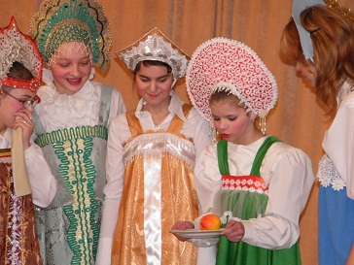

Настенька - Ой, смотрите, вон они идут, торопятся.
Царевна
Лягушка - Катись, катись, яблочко, катись, катись по блюдечку,
покажи нам, далеко ли Дед-Мороз со Снегурочкой.
Марья
Искусница - Вон и Дед-Мороз со Снегурочкой едут. Пойдемте, будем всех
ждать. (Марья вышивает, Василиса книжку читает, Несмеяна
платочком глаза утирает, Царевна Лягушка за столом
сидит, Настенька вяжет) .
1 сказочница - В прекрасном доме мастерицы
Из русских сказок все девицы
И шьют, и вяжут без забот
И ждут гостей на Новый год.
( занавес закрывается)
Сцена 3
1 сказочница - Никто не ведает, не знает,
Что кто-то зло большое замышляет.
(Входит Баба-Яга и за ней Кикимора с ведром.)
Баба-Яга - Ох и обидно мне, ох и злобно мне (грозит кулаком).
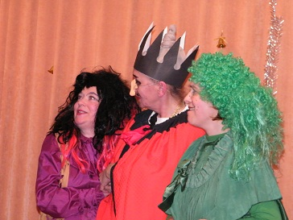
Ну я вам всем покажу…
Кикимора - Да, да! (тоже грозит кулаком,
входит Кощей.)
Баба - Яга - Кощей? А, предатель! Что-то ты рано
из гостей идёшь.
Кикимора - Да, да.
Кощей – Да я там и не был. Ошибся,
погорячился, осознал, прости.

Баба - Яга - Ах, Коша! Ты такой обаятельной, это что-то…
Кощей – Давайте какую - нибудь пакость придумаем. Я так зол на всех этих
девиц из сказок. Готов их разорвать от злости.
Баба - Яга - Да я уж и придумала (шепчет ему и Кики на ухо).
Кикимора - (хихикает) Да, да.
Кощей - Ох, и злобная ты Баба - Яга (воздушный поцелуй).
Кикимора - Слышите, слышите (кричит). Едут, едут. (начинает метаться).
Баба - Яга - Тихо. Да брось ты ведро (Кикимора ставит ведро за кулису).
Прячьтесь (прячутся за сугроб).
(въезжают сани, Кикимора ложится на дороге, кричит:
Помогите, помогите!)
Дед Мороз - Что такое? Что случилось? (Дед Мороз и Снегурочка подходят к Кикиморе, Дед Мороз пытается её поднять, она как мешок, Баба-Яга и Кощей хватают посох, волшебный календарь, подарки и убегают.)
Снегурочка - (кричит) Дедушка, дедушка! (Дед Мороз бросается к саням в это время Кикимора вскакивает и убегает).
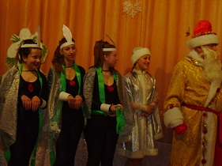
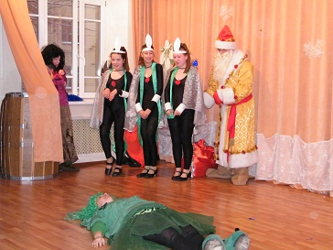

Дед Мороз - Посох украли, календарь и подарки. Ой, ой, что же делать? Что
же делать? (выходит Морока, у неё в руке раскачивающийся
предмет)
Морока - Вы спокойны, вы совершенно спокойны, ваши руки висят как
плети, ваши ноги ослабели, сейчас вы уснете и всё забудете…
Дед Мороз - Кто ты?
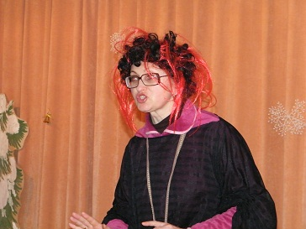
Морока - Я Морока.
Дед Мороз - (слабея) Кто?
Морока - Даже если ты не хочешь,
В голове всё заморочу,
Красный нос не красный нос,
Дед Мороз не Дед Мороз
Не девчонка, не дочурка,
Ты не внучка, не Снегурка.

(Морока всё говорит и говорит, Дед Мороз и Снегурочка уезжают на санях за кулисы, Морока всё говорит и говорит)
Морока - Я Морока. Заморочу любого. Они сейчас уснут, потом проснутся
и уже никогда не вспомнят, кем они были. Дед станет дровосеком,
у меня будет дрова рубить, а девчонка бельё стирать. Ха, ха! Ах,
Баба-Яга, здорово придумала! (уходит за ними)
(вылетает сорока)
Сорока - Кошмар, кошмар! Всё видела, всё слышала, полечу, всем расскажу.

Сцена 4
(входят под музыку 3 богатыря)
Илья Муромец - (прикладывает руку козырьком, смотрит вдаль)
Вот уже недалеко и дом Василисы Премудрой.
Добрыня Никитич - Давненько я здесь не был.
Алеша Попович - Помнишь Илья Муромец как ты с Соловьем-Разбойником
здесь воевал?
Илья Муромец - Помню, помню!
Алеша Попович - А ты Добрыня Никитич со Змеем сражался.
Добрыня Никитич - Да и ты Алеша Попович немало подвигов совершил.
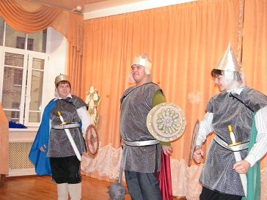

(влетает сорока)
Сорока - Кошмар, кошмар! Всё видела, всё слышала, всё расскажу.
Илья Муромец - Да не трещи ты, говори толком. Что случилось?
Сорока - Случилось, случилось. Кошмар, кошмар! У Деда Мороза посох,
мешок с подарками и календарь украли. Украли, украли, украли.
Заморочили их, заморочили.
(улетела).
Илья Муромец – Вот бестолковая, самое главное-то не сказала. Кто украл,
где? Как заморочили?
Добрыня Никитич - Да, плохо дело. Надо выручать Деда Мороза и
Снегурочку. Только вот идти-то куда?
Алеша Попович – Да тут всего три дороги.
Илья Муромец - Ты Добрыня Никитич иди направо. Ты Алеша Попович
иди налево. А я пойду прямо. А где пересекутся дороги
там и встретимся (уходят по музыку 3 богатыря в разные
стороны)
Сцена 5
(выбегают Баба-Яга, Кощей и Кикимора с ведром . Кощей и Баба-Яга одной рукой держатся за посох в других руках мешок и календарь ).
Кощей - Фу, далеко убежали, давайте отдохнём.
(остановился, дышит тяжело)
Баба-Яга - Что? Устал? (ехидно) Хоть и Бессмертный, а всё же постарел.
Коша, тебе надо гимнастикой заниматься и бегать по утрам, а то
вон какой живот наел и одышка у тебя.
Кощей - Но, но ты не очень-то… Мне просто нести календарь неудобно.
Баба - Яга – Ну, ладно, ладно я пошутила.
Кикимора - А ты ларец дай мне понести. Что у тебя там золото -
бриллианты? Дай посмотреть. (пытается ларец взять)
Кощей - Нет, ларец я сам понесу. Место здесь знакомое. Эй, Соловей-
Разбойник ты где?
Соловей – Разбойник - Здесь, я здесь.
Кощей - Вижу, вижу, высоко сидишь. Ох, красавчик. Соловей-Разбойник ты
ещё свистеть не разучился?
Соловей - Что? Да я не только свистеть ещё и дуть умею, и семечками
плеваться. Хочешь, сейчас как дуну, как плюну, как свистну,
что уши отвалятся...
Кощей - Да, ладно, верю, верю. Посторожи - ка мою книжечку. Только
никому не отдавай.
Соловей - Разбойник - А что мне за это дашь?
Кощей - Большую сладкую конфету.
Соловей - Разбойник - Согласен.
Баба - Яга - Ты что сделал? Зачем ты ему волшебный календарь отдал?
Кощей - Пусть пока посторожит, потом заберем (побежали дальше).
Баба-Яга - Фу, уморилась.
Кощей - Что? Устала? (ехидно) Постарела, тебе надо гимнастикой
заниматься и бегать по утрам, а то вон еле ноги передвигаешь.
Баба - Яга - Так ты хитрый, календарь-то отдал, налегке бежишь, а я вот
мешок тащу. Неси ты мешок.
Кощей - Нет. Мне нести не удобно
Кикимора - А ты ларец дай мне понести. Что у тебя там золото-бриллианты?
Дай посмотреть. (пытается ларец взять)
Кощей - Нет, ларец я сам понесу.
Баба - Яга - (не выпуская посоха) Место мне знакомое. (стучит посохом) Эй,
Змей Горыныч, ты дома?
Змей - Дома, дома. Кто меня беспокоит. Я отдыхаю (не выходит).
Баба - Яга - Это я, Баба-Яга.
Змей - Чего надо?
Баба-Яга - Змеюшка, ты всё также дымишь и огнём полыхаешь.
Змей - А ты что хочешь поджариться? Сейчас покажу.
Баба - Яга – Нет, нет. Верю, верю. А посторожи мой мешочек, только
никому не отдавай.
Змей - А что ты мне за это дашь?
Баба – Яга - Большую сладкую конфету.
Змей - Три большие сладкие конфеты.
Баба – Яга - Ох и жадный ты Змеюшка. Ладно, согласна.
Кощей - Ты что сделала? Зачем ты ему мешок отдала?
Баба – Яга - Пусть пока посторожит, потом заберем.
(побежали дальше под музыку)
2 сказочница - Злодеи исполнили что замышляли
Всё дальше и дальше по лесу бежали
И думали, всех они перехитрили,
Но только о главном, конечно, забыли,
Что смелость и ловкость смекалка и сила
Всегда мир спасала и зло победила.

Сцена 6
(выходит Соловей - Разбойник, под музыку танцует
потом вокруг озирается и с трудом тащит календарь,)
Соловей -
Разбойник - (тащит, приговаривая ) Посмотрим, что за книжечку
посторожить оставил мне Кощей. Ох, и тяжелая эта
книжка (сидит календарь листает). Здесь и снег и лёд
и цифры 1,2,3 (читает) Ян-ян-январ. Фы-фыфеврал. О, да это
календарь Деда Мороза. Он же волшебный. Сейчас вырву 3
месяца и наступит весна… А мне Кощей говорит посторожи за 1
конфету. Ну, Кощей, во-още-е…
Ой, слышу идет кто-то уверенно, шагает размашисто. Не отдам,
моё, моё… (тащит календарь за кулису, забирается на дерево,
звучит музыка богатырей входит Илья Муромец)
Илья Муромец - Эй, Соловей - Разбойник, ты где от доброго молодца
спрятался.
Соловей -
Разбойник- Это ты Илья Муромец? Зачем Илюшенька ты ко мне пришел?
Илья Муромец - Что-то ты Разбойник ласково разговариваешь,
подлизываешься? Опять что-то натворил? Пришел я тебя
поучить уму разуму.
Соловей -
Разбойник- Не отдам, моё... Как свистну, как дуну, так шелухой от
семечек все глаза тебе засорю, все дорожки и тропинки засыплю.
Несдобровать тебе Илья. Сделаешь шаг, назад так и покатишься.
Илья Муромец - Я в сказке тебя победил и сейчас одолею (взял Илья
беруши и засунул в уши, надел на глаза очки темные. Как ни
свистел Соловей, стоит Илья ни шагу назад не сделал).
Ну хватит, надоело мне, свисти не свисти, а что прячешь, отдай.
(снял Разбойника с дерева, тащит Соловей календарь
надрывается). Так вот, что ты прятал, волшебный календарь
Деда Мороза (забрал Илья под мышку календарь). Смотри как
намусорил. Знаю я ещё оружие, которое тебя образумит
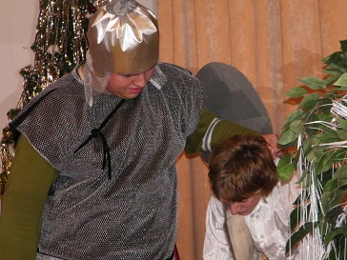
разбойника.
Соловей - Разбойник - Какое оружие?
Илья Муромец - Швабра называется.
Соловей
Разбойник - (испуганно) Что это ещё за швабра такая?
Илья Муромец - Пойдем , пойдём, придет время узнаешь. (Илья уводит Соловья - Разбойника)

Сцена 7
(суетится Змей около мешка, принюхивается, тащит)
Змей - Что это за мешок Баба-Яга оставила? Ох, как пахнет! Как пахнет!
Даже голова кружится? Что же там лежит?
(проковырял дырочку в мешке подглядывает) О! Подарки! Мой
мешок, мой мешок … (обнял его, гладит.) Никому не отдам…
(лежит, затих, входит Добрыня)
Добрыня – Выходи Змей Горыныч на честный бой.
Змей – Ой, кто здесь?
Добрыня - Это я Добрыня Никитич? Пришел с тобой сразиться.
(машет мечом) А где Горыныч с 3-мя головами?
Змей - Я за него.
Добрыня - А что это у тебя голова - то только одна.
Змей - А я ещё маленький, сейчас одна, потом ещё две вырастут.
(грозно) А вот я тебя дымом задымлю и огнём опалю. Ох, жарко
будет (вытаскивает сигарету и спички начинает сильно кашлять).
Добрыня - А знаешь Змей, у тебя больше голов не вырастет .
Змей - Почему это? (испуганно)
Добрыня - А потому что не успеют, тебя убьёт страшный злодей?
Змей - Кто такой?
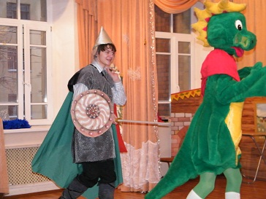
Добрыня – Его зовут Никотин.
Змей - (в страхе) Как? (хватается за голову)
Добрыня - Ни-ко-тин! Так, что сдавайся глупый
Змей (подходит спокойно к Змею, забирает
у него спички и сигареты, берёт мешок с
подарками). В моих руках твои огонь и
дым. (Змей поднимает лапы). Ну всё, пошли.
Змей - Куда?
Добрыня - Придет время узнаешь. Пошли,
пошли. (уходят)
Сцена 8
(входит Алеша Попович
Алеша Попович - Куда меня дорога привела? Никого нет (вдруг услышал
стук, стук). Я слышу топор дровосека (выходит Дед-Мороз
с топором). Дед Мороз, вот ты где, я за тобой.
А где Снегурочка?
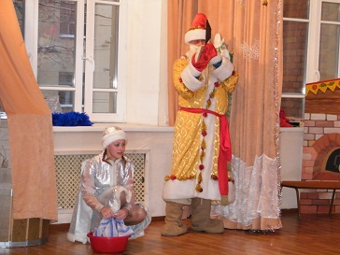
Дед Мороз – Я не Дед Мороз. Я дровосек.
А кто такая Снегурочка?
(выходит Снегурочка с тазом и бельем)
Алеша Попович - Снегурочка.
Снегурочка - Я прачка.
Алеша Попович – Вас на празднике ждут, дети,
их родители, сказочные герои и все- все.
Дед Мороз – Нет, нам нельзя.
Алеша - Кто же с вами такое сделал. Кто вас в
неволе держит.
Дед Мороз - Что воля, что неволя- всё равно.
Снегурочка - Что воля, что неволя- всё равно.
(выходит Морока)
Морока - Ну? Что не работаете? О, еще один клиент появился. (взмахнула
рукой с раскачивающимся предметом) Вы спокойны, ваши руки
висят как плети, ваши ноги ослабели…
Алеша Попович - Стой, стой. Ты кто?
Морока- Я Морока.
Алеша Попович - Морока? Слышал, знаю.
Морока - Знаешь? Откуда? Никто не знает, а ты знаешь?
Алеша Попович - Есть такая сказка. Только ты там совсем не такая.
Морока - Ну, 21 век, сам понимаешь, прогресс, экстрасенс, гипноз и всякое
такое… (машет рукой с предметом и говорит загробным голосом)
Ваши ноги ослабели…
Алеша Попович - (в сторону) Надо как-то её перехитрить.
(Мороке) Интересно, как ты это делаешь.
Морока - А вот сейчас покажу. Как тебя
зовут?
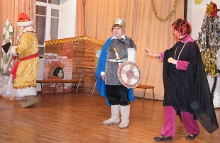
Алеша Попович - Меня, Вася.
Морока- (вытягивает руку, начинает раскачивать предмет)
Даже если ты не хочешь,
В голове всё заморочу,
И когда бы не спросили
Ты Василий не Василий

Алеша Попович- Даже если ты не
хочешь, В голове всё заморочу, И забудешь все до срока,
Ты Морока не Морока
Морока - Ой, ой. (схватилась за голову) Что со мной?
Алеша Попович - Даже если ты не хочешь, В голове всё заморочу,
И забудешь все до срока Ты Морока не Морока.
(зовет её) Морока.
Морока - Я не Морока. А ты Кто?
Алеша Попович – А я не Василий. Я Алеша Попович.
(взял Деда Мороза и Снегурочку под руки, взял предмет и книжку Мороки:
Пригодится) Ну, пошли Дед Мороз и Снегурочка.
Морока - А, я кто?
Алеша Попович – Пошли с нами, разберёмся (уходят, Морока за ними
озирается по сторонам)
Сцена 9
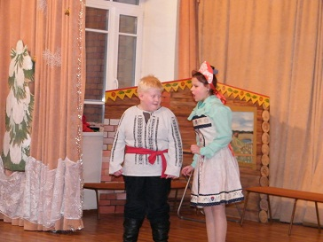
(входят Сестрица Аленушка и братец Иванушка под музыку, Иванушка бежит рядом с Аленушкой и подпрыгивает).
Аленушка - Иванушка не балуйся, не спеши.
Иванушка - Идем скорей, Аленушка (тянет её за руку). Ну, скорее же ты. Я хочу на праздник. Хочу Деда Мороза и Снегурочку увидеть. Опоздаем.
Аленушка - Успеем, успеем. Тише Иванушка,
тише, слышишь какой-то шум. Давай спрячемся.. А вдруг это злые
люди (прячутся, выбегают усталые Баба-Яга, Кощей и Кикимора с
ведром).
Кощей - Ну мы уже так далеко убежали нас никто не найдет. Самая
непроходимая часть леса. Вот слушай А-а-а-а-у-у-у-у!
Кикимора - А-а-а-у-у-у! Да, да! Нет ни-ко-го. Ну, Кощей, давай посмотрим,
что у тебя в ларце? А?
Кощей - Кикимора, нельзя это секрет.
Кикимора - Ну-у-у-у (разочаровано, Баба-Яга отдышалась).
Баба – Яга - Ох и здорово мы Деда Мороза со Снегуркой обманули,
обокра… , обо-бра-ли и убежали.
Кикимора - А я как настоящая артистка как закричу: Помогите , легла и
лежу не двигаюсь как… му-мия.
Баба – Яга - Как кто?
Кикимора - Как му-мия.
( танец Кощея, Бабы-Яги и Кикиморы, Аленушка и Иванушка убегают. Второй занавес закрывается).
(входит Иван Царевич под музыку, навстречу ему Аленушка и Иванушка)
Аленушка – Ох, Иван Царевич, случилось что-то страшное. Там на поляне
Кощей и Баба-Яга с Кикиморой радуются, посох Деда Мороза
делят.
Иван Царевич - Ну я сейчас им покажу…
Аленушка - Стой Иван Царевич. Их там трое, а ты один, трудно тебе будет.
Давай мы с Иванушкой тебе поможем.
Иван Царевич - А как? (Аленушка тихо объяснят свой план, Иванушка
прыгает рядом). Хорошо, только будьте осторожны.
(открывается занавес, трое дерутся, устали)
Баба- Яга - Кощеюшка, дай слово, что ты с посохом не сбежишь.
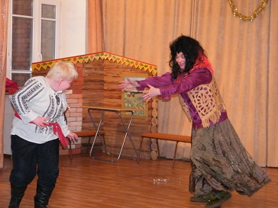
Кощей - Кость даю, не сбегу, а ты?
Баба - Яга- И я, зуб даю, не сбегу.
Оба хором Кикиморе – А ты?
Кикимора - А я, ведром клянусь!
(они отходят вглубь сцены, выбегает Иванушка, останавливается)
Баба – Яга – Смотри, Кощей, какой хорошенький мальчик, упитанный, вкусненький, наверное. Мальчик, иди сюда.
(Иванушка отбегает в сторону, начинается игра в догонялки, Кощей наблюдает, но не двигается, Баба-Яга и Иванушка постепенно уходят дальше и дальше, Кики занята своим ведром, Кощей потихоньку начинает подбираться к посоху, Баба-Яга за Иванушкой залезает в бочку и застревает там, она видит, что Кощей взял посох и хочет убежать, он почти уходит и тут ему навстречу Иван Царевич).
Иван Царевич - Стой, Кощей, вот и смерть твоя пришла.
Кощей - Ну, что ещё? Ты-то откуда взялся, тебе-то что надо?
Иван Царевич - Отдай посох Деда Мороза.
Кощей - Ага, счас!
Иван Царевич - Да ты Кощей как будто меня и не боишься .
Кощей - Так я же Бес-смерт-ный. И ты яйцо с иголкой никогда не найдёшь.
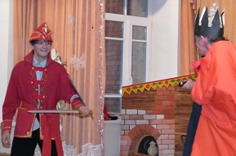
Иван Царевич - Давай сражаться.
Кощей - Ну давай, давай. Вот сейчас только
меч достану.
(Кощей потихоньку отстегнул ларец и ногой его подальше задвинул, началось сражение, в это время Кики увидела ларец схватила его, отбежала на 1 план и начала открывать, открыла,
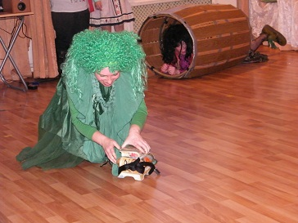
увидела там яйцо поискала еще чего-нибудь, потом её осенило, что это, она и пошла с яйцом в руке к Кощею и Кощей и Иван Царевич увидели это, Кощей крикнул: Кики НЕТ, НЕТ и его согнул радикулит, Иван Царевич у Кики перехватывает яйцо и хочет его разбить)
Кощей - (запричитал) О, нет, нет
(и разогнулся). Нет, Иван Царевич, не надо, Ваня.
(обращается к залу) Ну, скажите ему, а?
Иван Царевич – Кощей, отдай посох Деда Мороза. А не то…
Кощей - Тихо, тихо, тихо. На возьми.
(Иванушка и Алёнушка подкатили Бабу - Ягу в бочке и поставили бочку.)
Иван Царевич - Ну, что голубчики, пошли.
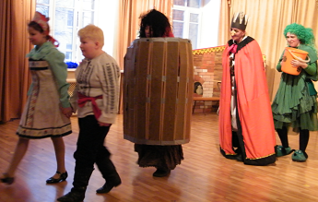
(они выстраились в ряд Иван Царевич,
Аленушка и Иванушка, Баба – Яга в бочке, Кощей и Кики с ведром)
Кикимора - Ну не переживай так, Кощей,
всякое бывает. Хочешь
лягушечку, свеженькую.
Кощей - Тьфу! Эх ты, Кикимора .
Кикимора- Да ладно, не хочешь, как
хочешь.
Иван Царевич - А ну-ка, шагом марш.

Сцена 10
( Богатыри и Иван Царевич под музыку, по очереди, входят со своими пленниками, выезжают сани с Дедом Морозом Снегурочкой, все царевны выходят встречать гостей).
Дед Мороз - Здравствуйте добрые молодцы, и красные девицы.
Снегурочка - Здравствуйте детишки.
Все - Здравствуй Дедушка Мороз. Здравствуй Снегурочка.
Дед Мороз - Спасибо вам, что помогли нам со Снегурочкой. Защитили весь
честной народ от злодеев.
Ну что будем с ними делать? Отпустить или наказать? Поучить
уму разуму? Как учить будем, предлагайте.
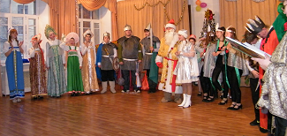

Илья Муромец - Соловью –Разбойнику надо швабру дать, пусть подметает
там где намусорил.
Добрыня Никитич - Змею дать самого противного лекарства, за то, что он
курит.
Змей - Не надо. Я больше не буду.
Дед Мороз - Не будешь курить?
Змей - Честное змеиное слово.
Алеша Попович - А вот Морока.
Морока - Кто я? Как меня зовут?
Дед Мороз - А будешь ты теперь Резвушка- Веселушка, веселить людей и
радовать.
Морока - Вот здорово. Я Резвушка - Веселушка.
Иван Царевич - А с этими что делать?
(Выходят вперед Кощей, Баба-Яга и Кикимора).
Кикимора - Отпустите нас в наши сказки, мы больше не будем.
Дед Мороз - Ну что отпустить вас?
Кощей - Отпустите нас.
Баба - Яга- Как же в сказках без нас-то?
Дед Мороз – И то правда. Ну ладно, идите в свои сказки и больше мне на
глаза не попадайтесь. (Иван Царевич отдаёт ларец с яйцом
Кощею, грозит ему пальцем)
Кощей - Дед Мороз, а ты елку зажигать будешь? А можно и нам посмотреть.
Дед Мороз - Ну что ж … Давайте все вместе, хором скажем
Раз, два, три, ёлочка гори.
1 сказочница Мы играли и плясали
Мы вам сказку показали
2 сказочница И теперь все на прощанье
Хором скажем
До свиданья.

К О Н Е Ц

